Люди труда: заслуженный зоотехник ТАССР из Мамадышского района, отметив 80-летний юбилей, продолжает трудиться на пасеке
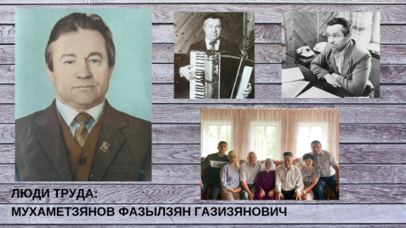
Сегодня герой нашей рубрики «Люди труда», в которой мы пишем о простых людях, снискавших почёт и уважение своим каждодневным трудом, Мухаметзянов Фазылзян Газизянович.
Родился Фазылзян Мухаметзянов 3 июля 1939 года в д. Малые Суни Мамадышского района в семье колхозника. В 1956 году окончив 8 классов Усалинской средней школы. Молодой Фазылзян начал трудовую деятельность в должности десятника лесоучастка на заводе им. Сталина в Пермской области. Проработав 11 месяцев он решает перебраться в Красноуральск Свердловской области и трудится рабочим на золотом прииске. Спустя непродолжительное время возвращается на родную землю и поступает на годовое обучение в Теньковское профтехучилище. Окончив училище, Фазылзян Галимзянович кардинально меняет свою трудовую деятельность и начинает трудиться пчеловодом в колхозе им. Вахитова родного района.
Пройдя такой нелегкий профессиональный путь с 1966 года он становится главным зоотехником колхоза «Спартак» Мамадышского района, где честно и добросовестно выполняет свою работу. Требовательный к себе и подчиненным Фазылзян Мухаметзянов увеличивает производство продуктов животноводства. Ежегодно предприятие выполняет и перевыполняет социалистические обязательства по производству и заготовке продуктов животноводства. В 1969 году без отрыва от производства заочно он получает диплом зоотехника в Мензелинском совхозе – техникуме.
В 1980 году Мухаметзянов становится председателем колхоза им.Куйбышева родного района. К тому времени он уже достаточно хорошо знает сельскохозяйственное производство. На посту председателя проявляет себя добросовестным, принципиальным и вдумчивым руководителем, умелым и способным организатором. Он вкладывает много усилий для подъема экономики колхозного производства.
В хозяйстве уделяется большое внимание развитию животноводства, повышению его продуктивности и снижению себестоимости продукции. В результате колхоз ежегодно добивается неплохих показателей по производству и продаже государству продуктов животноводства и полеводства. В 1982 году государству продано 12754 ц при плане 10700 ц, что составляет 119%. План по сдаче зерна перевыполнен на 232,6 процента. Средний надой на 1 корову при обязательстве 3210 кг составил 3674 кг. Так, колхоз досрочно рапортовал о перевыполнении годовых планов по продаже мяса и молока первого года одиннадцатой пятилетки. На 1 июля 1983 года 8 доярок колхоза добились пудового надоя. В 10 пятилетке правление колхоза построило: автогараж на 25 мест, 2 зерносклада на 1000 тонн, коровник на 200 голов, телятник на 250 голов, здание овчарника на 500 голов. За весь период трудовой деятельности председателем колхоза Фазылзян Мухаметзянов завоевал авторитет среди коллектива и районного актива.
В 1982 году он переходит на должность начальника отдела животноводства Управления сельского хозяйства Мамадышского района, но вскоре возвращается в родной колхоз им. Вахитова главным зоотехником. С 1992 года Фазылзян Мухаметзянов являлся председателем СХПК им. Вахитова родного района.
Фазылзян Мухаметзянов награжден медалью «За доблестный труд». В ознаменовании 100-летия со дня рождения В.И. Ленина знаком «Победитель социалистического соревнования в 1973 году». В 1976 году награжден орденом Трудового Красного Знамени. За успехи в развитии сельского хозяйства присвоено Почетное Звание «Заслуженный работник сельского хозяйства Татарстана». В 1983 году получил почетное звание «Заслуженный зоотехник ТАССР». В 1986 году награжден Орденом Октябрьской Революции.
На днях Фазылзян Мухаметзянов отметил свой 80-летний юбилей, но и сейчас, будучи на пенсии, он всей душой предан сельскому хозяйству и с радостью трудится на своей пасеке.

